**Poslovna konferenca**

Mednarodno povezovanje lokalnega podjetništva

Idrija/Cerkno, 16. in 17. april

**PRIJAVNICA**

Ime in priimek____________________________________________________

Kraj, država bivanja______________________________________________

Podjetje z naslovom_______________________________________________

Dejavnost_______________________________________________________

Telefon, e-mail ___________________________________________________

**Na konferenci želim:**

1. Sodelovati kot opazovalec
2. Se udeležiti »mach-makinga« B2B - navedite s katero ustanovo in s podjetjem katere dejavnosti

_________________________________________________________

(ustrezno obkroži)

**Želim** se udeležiti večernega kulturno-družabnega dogodka 16. aprila v Idriji DA / NE (ustrezno obkroži)

**Želim** se udeležiti ogleda podjetij (Kolektor, Hidria, Eta ) 17. aprila in zaključnega sprejema v Cerknem DA / NE (ustrezno obkroži)

Vkolikor se boste odločili za B2B, vas bomo še pred konferenco obvestili s kom boste imeli razgovore.

*Soorganizator:*

|  |
| --- |
|  |

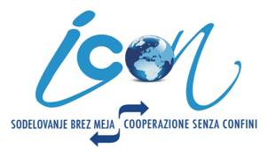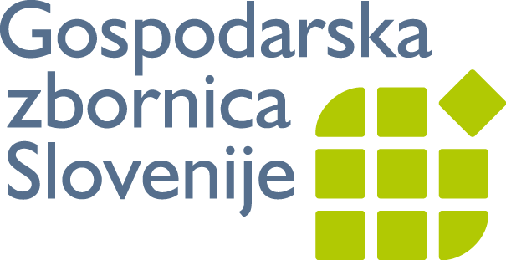

Območna zbornica za severno Primorsko

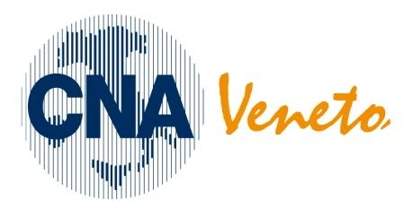

**E.I.N.E.**

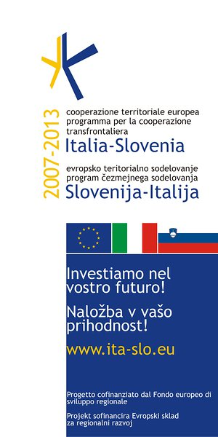

*Projekt sofinanciran v okviru Programa čezmejnega sodelovanja Slovenija-Italija 2007-2013 iz sredstev Evropskega sklada za regionalni razvoj in nacionalnih sredstevProgetto finanziato nell'ambito del Programma per la Cooperazione Transfrontaliera Italia-Slovenia 2007-2013, dal   
Fondo europeo di sviluppo regionale e dai fondi nazionali.*

## Ministero dell'Economia

e delle Finanze

